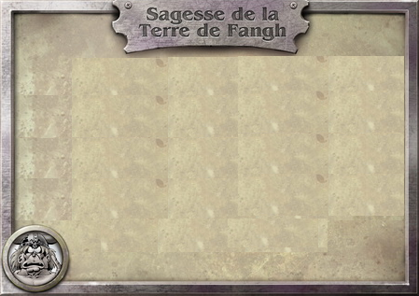

Rappel de la Loi applicable à Tous

sur la Terre de Fangh

Il est interdit de menacer autrui

Il est interdit de porter atteinte à l'intégrité physique d'autrui

Il est interdit de porter atteinte à l'intégrité morale d'autrui

Il est interdit de détruire ou détériorer un bien appartenant à autrui

Il est interdit de s'emparer d'un bien appartenant à autrui

Il est interdit de falsifier des documents et signatures

Sur la Terre de Fangh, la scolarité est obligatoire jusqu'à 16 ans

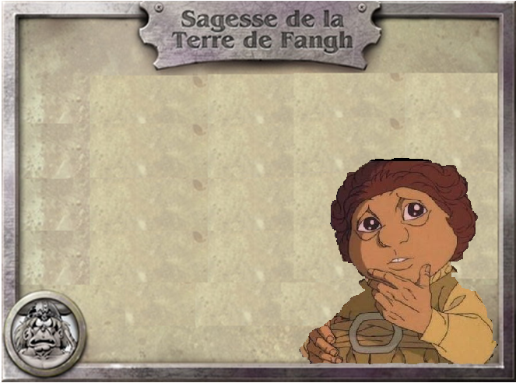

Proclamation n°1

Ici, on respecte ses camarades et on s’écoute



Proclamation n°2

Ici, on prend soin du matériel et des locaux



Proclamation n°3

Ici, on respecte le travail des autres et on ne bavarde pas



Ici, on fait toujours de son mieux et on s’applique

Proclamation n°4



Proclamation n°5



Ici, on aide ses camarades et on coopère

Proclamation n°6

Ici, on respecte les règles de sécurité



Proclamation n°8

Proclamation n°7

Ici, on respecte les adultes et on est poli



Ici, on fait ses devoirs et on apprend ses le**ç** ons



Proclamation n°9

Ici, on respecte chacun et on lève le doigt pour parler



Ici, on respecte les jeux de la cour et on s’amuse

Proclamation n°10

